Error: Reference source not found
TSF4G-Dev-维护说明文档

版本 <1.00>

修订历史记录
日期 | 版本 | 说明 | 作者
<7/1/2010> | <1.0> | 创建 | <mickey>
<17/1/2010> | <1.1> |  | <sean>

目录
1. 引言 5
1.1 编写目的 5
1.2 项目背景 5
1.3 定义 5
1.4 参考资料 5
2. 功能介绍 6
2.1 需求描述 6
2.2 系统架构 6
2.3 功能详解 7
2.4 内部定义 7
3. 安装配置 7
3.1 安装说明 7
3.1.1 安装python2.6 8
3.1.2 安装tsf4g_dev_deps 8
3.1.3 安装tsf4g_dev 8
3.2 配置tsf4g_dev 8
3.3 程序启停 9
3.3.1 程序启动 9
3.3.2 程序停止 9
3.4 安装验证 9
3.4.1 选线 10
3.4.2 登录 10
3.4.3 创建角色 10
3.4.4 进入游戏 11
4. 日志说明 11
4.1 运行日志 12
4.2 错误日志 12
4.3 统计日志 12
5. 性能调整 12
6. 常见错误 12
6.1 setup.sh错误 12
6.2 tcmconsole错误 12
6.3 pushcfg错误 13
6.4 tormsvr错误 13
6.5 其他错误 14
7. tsf4g_dev版本变更 14

引言

编写目的
本文档主要用于介绍了TSF4G_Dev内部开发环境安装配置流程，以及常见错误的处理方法。

项目背景
随着tsf4g组件的完善，需要根据已有的组件创建一个mmog开发环境，使基于tsf4g的游戏开发变得简单，tsf4g_dev组件将tsf4g中的所有组件组合起来，搭建一个游戏后台，并在设计上考虑了开发环境和运营环境的组合。简化游戏的开发，运营和升级过程。

定义

参考资料

《TSF4G-Dev-介绍说明文档》
《TSF4G-Dev-概要设计文档》

功能介绍

需求描述

系统架构
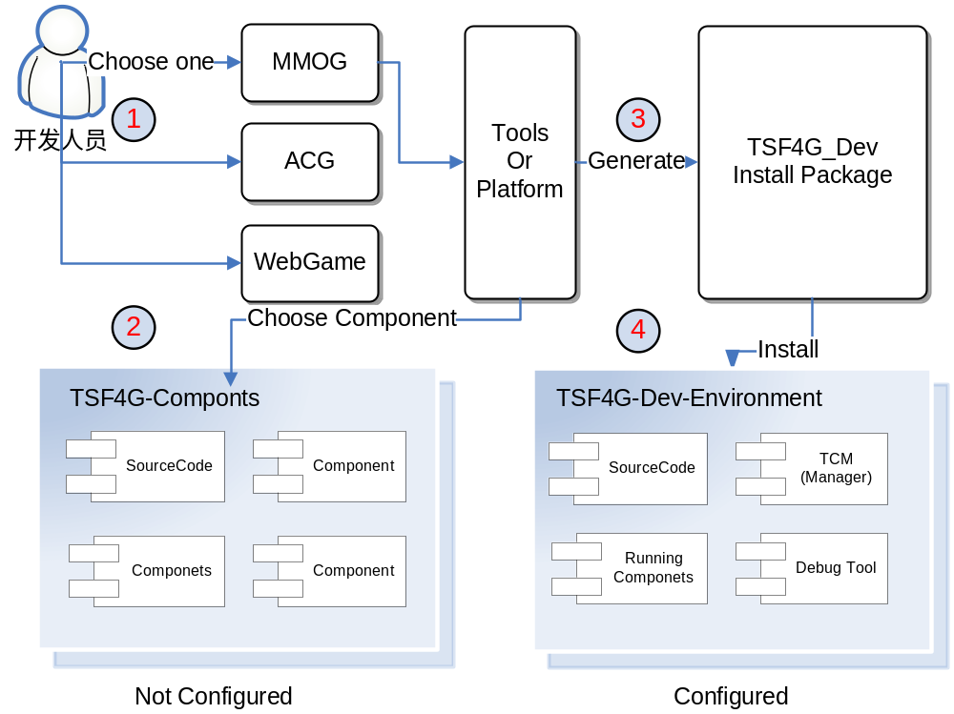
图表 1 TSF4G_Dev概貌
本文档主要描述上图第四个步骤，安装的流程和常见问题解决办法。
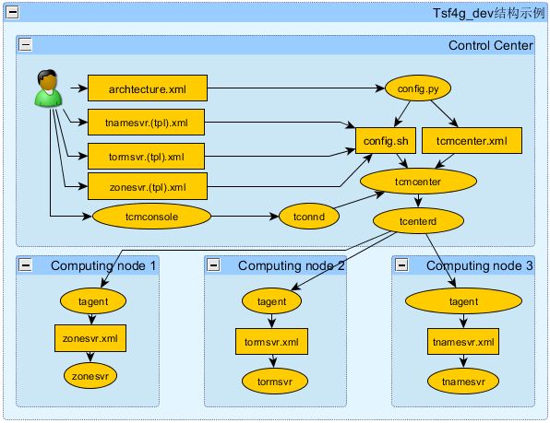图表 2 TSF4G_Dev Install 流程
安装的流程如下所示：

- Config.py根据archtecture.xml描述，生成tcmcenter.xml。
- Config.sh根据archtecture.xml描述，生成各个组件的 配置文件包括配置文件的共享内存、TCP/UDP等资源端口。
- 使用者通过tcmcenter管理各个进程的配置文件刷新、启停等

功能详解

内部定义

安装配置

安装说明
内部开发环境的安装包为tsf4g_dev_packYYYYMMDD.tgz
安装包包含四个文件：
- Python-2.6.tar (Python2.6版本安装包)
- tsf4g_dev_depsYYYYMMDD.tgz (tsf4g_deps安装包)
- tsf4g_devYYYYMMDD.tgz (tsf4g_dev安装包)
- Readme.txt (安装简要说明)

安装python2.6

如果本机已经安装过python2.6则可以不用再次安装，否则执行
tar xvf Python-2.6.tar
cd Python-2.6
./configure
make
make install

安装tsf4g_dev_deps

如果本机已经安装过tsf4g_dev_deps则可以不用再次安装，否则执行
tar xzvf tsf4g_dev_deps20100118.tgz
cd tsf4g_dev_deps20100118
./tsf4g_dev_deps.install

安装成功后ps –ax查看本机运营tagent和tcenterd两个进程
22110 ? Ss 0:00 ./tcenterd
22115 ? Ss 0:00 ./tagent

安装第三方依赖库libexpat和libscew
如果你的机器上没有安装第三方库，需要安装tsf4g_base依赖的第三方库。
进入/usr/local/tsf4g_release/deps目录
tar -zxvf expat-2.0.0.tar.gz
cd expat-2.0.0/
./configure
make
make install

cd ..
tar -zxvf scew-0.4.0.tar.gz
cd scew-0.4.0
./configure
make
make install

安装tsf4g_dev

一台主机最多安装十六个tsf4g_dev的实例，安装流程如下
tar xzvf tsf4g_dev20100118.tgz
cd tsf4g_dev20100118
./tsf4g_dev.install
安装成功后屏幕显示
tsf4g_base.install
tsf4g_tconnd.install
tsf4g_tdir.install
torm.install
tcm.install
tsf4g_cus.install
tsf4g_mail.install
tsf4g_dirty.install
tsf4g_tsvd.install
tsf4g_mart.install
tsf4g_namesvr.install
proxy.install
tsf4g_dev install done

配置tsf4g_dev

tsf4g_dev安装成功会在$HOME目录下生成tsf4g_dev_install目录
drwxr-xr-x 2 sean users 4096 2010-01-18 14:38 docs
drwxr-xr-x 5 sean users 4096 2010-01-18 14:38 mmog_deps
drwxr-xr-x 6 sean users 4096 2010-01-18 14:38 mmog_dev
drwxr-xr-x 3 sean users 4096 2010-01-18 14:38 mmog_mng
drwxr-xr-x 5 sean users 4096 2010-01-18 14:38 mmog_run
-rw-r--r-- 1 sean users 884 2010-01-18 14:38 Readme.txt
-rwxr-xr-x 1 sean users 7122 2010-01-18 14:38 setup.sh

- mmog_deps (tsf4g组件安装目录)
- mmog_dev (gamesvr源代码编译目录)
- mmog_run (gamesvr运行目录)
- mmog_mng (内部开发环境管理工具目录)
- setup.sh (设置脚本)
修改必要的配置文件：
编辑mmog_mng/applist2tcmconfig/architecture.xml。
需要修改的内容如下：
- 数据库配置
<Database name="mysql"
username="root"
password=""
>
默认的用户名为root,密码为空，需要修改为机器上的数据库用户和密码，否则tormsvr无法运行。
- IP配置
<Host name="localhost"
innerIP='127.0.0.1'
outterIP='127.0.0.1'
>
<SharedMem
/>
<InnerPort
/>
<OutterPort
/>
</Host>
默认的内网网卡IP和外网网卡IP都是127.0.0.1，需要修改为机器上对应的IP。
执行setup.sh脚本
./setup

成功安装后ps –x，发现增加tlogd、tconnd和tcmcenter三个进程
28570 ? S 0:00 ./tlogd --pid-file=tlogd.pid start -D
28586 ? R 0:00 ./tconnd --id=1.3.1 --use-bus --bus-key=1000 --conf-file=../conf/tconnd.xml --tlogconf=../conf/tconnd_log
28603 ? R 0:00 ./tcmcenter --id=1.2.1 --business-id=1 --conf-file=../conf/tcmcenter.xml --tlogconf=../conf/tcmcenter_log

程序启停

setup.sh实际上启动了mmog_mng的游戏管理进程，下面介绍怎么启动游戏进程。

程序启动

cd mmog_mng
./tcmconsole
CMD>refreshbuscfg *.*.*.* (创建进程的bus通信共享内存)
CMD>createcfg *.*.*.* (创建进程的配置文件)
CMD>pushcfg *.*.*.* (如出现failed的情况，push具体的id 如：pushcfg 10.1.12.1)
CMD>start *.*.*.* (启动进程)

程序停止

cd mmog_mng
./tcmconsole
CMD>stop *.*.*.* (停止进程)

安装验证

执行~/tsf4g_dev_install/mmog_run/bin/client1/start.sh

选线

Recv MMOGXYZ-DIR-TREE.
World:MMOGXYZ-BAND-1
Zone[0]:MMOGXYZ-BAND-1-ZONE-1<0 online>
Zone[1]:MMOGXYZ-BAND-1-ZONE-2<0 online>

Before Login, PickLine First.eg:PickLine 0
CMD>pickline 1
Pick line 127.0.0.1:9100 successfully!
CMD>

登录
CMD>login 12751889
send login pkg successfully!
[CSPkg version="1"]:
[Header]
Magic=1000
Version=1
PkgLen=0
CmdID=3
TvSec=1263803584
TvMsec=150
[Body]
[RolePkg]
selector=CS_CMD_ROLE_REQ_LOGIN
[pkg]
[LoginReq]
Uin=12751889
ClientVersion=1
player(uin:12751889) login sucessfully!
player(uin:12751889) list roles sucessfully!
no role found,please create roles first

创建角色
CMD>createrole abcd
send create role pkg successfully!
[CSPkg version="1"]:
[Header]
Magic=1000
Version=1
PkgLen=32
CmdID=5
TvSec=1263803693
TvMsec=798
[Body]
[RolePkg]
selector=CS_CMD_ROLE_REQ_CREATE_ROLE
[pkg]
[CreateRoleReq]
Name=abcd
Gender=ROLE_ID_MALE
Career=1
player(uin:12751889) create role sucessfully!
roleid:5427995529999024128 name:abcd Gender:Male Carees:1 Level:0 LastLogin:Thu Jan 1 08:00:00 1970

进入游戏

CMD>entergame 5427995529999024128
send enter game successfully!
[CSPkg version="1"]:
[Header]
Magic=1000
Version=1
PkgLen=61
CmdID=12
TvSec=1263803780
TvMsec=974
[Body]
[RolePkg]
selector=CS_CMD_ROLE_REQ_ENTER_GAME
[pkg]
[EnterGameReq]
RoleID=5427995529999024128
CMD>[CSPkg version="1"]:
[Header]
Magic=1000
Version=1
PkgLen=44
CmdID=13
TvSec=1263803781
TvMsec=3
[Body]
[RolePkg]
selector=CS_CMD_ROLE_RES_ENTER_GAME
[pkg]
[EnterGameRes]
Result=0
[Value]
[Succ]
MapID=1
[Position]
x=926
y=270
z=86
player(uin:12751889) enter game sucessfully!

以上步骤执行完毕说明内部开发环境搭建成功。

日志说明

内部开发环境的日志分为两类：
- 管理进程日志
- 游戏进程日志

游戏管理进程日志在~/tsf4g_dev_install/mmog_deps/tsf4g_install/apps/tcm/bin目录下，使用tcmconsole时出现的错误，可以查找这类日志。

游戏进程日志在~/tsf4g_dev_install/mmog_run/log/tsf4g_dev.log下

运行日志
参考各组件的日志描述

错误日志
参考各组件的日志描述

统计日志

性能调整

常见错误

setup.sh错误

一般情况下安装错误会出现在执行setup.sh脚本的时候。比如执行过程中出现：
Error: Listen on udp://127.0.0.1:8311 failed.
application init function(pointed by pstCtx->pfnInit) faild
Error: Initialization failed.

这种情况一般InstID冲突造成，解决这个问题的办法是查看/tmp/ tsf4g_dev_inst目录下的数字文件，比如/tmp/ tsf4g_dev_inst/8存在，那么执行
./setup 8
或是删除/tmp/ tsf4g_dev_inst/目录重新执行
./setup

tcmconsole错误

tcmconsole的错误一般表现在启动或是停止某个进程的时候失效，那么解决这个问题的办法一般是检查与tagent连接是否正常。
CMD>checkagent
======to do cmd(checkagent)======
Host:localhost Ip:127.0.0.1 Connected(0)

=====Checkagent finished=====

解决办法是执行tcmreload命令
sean@IED_40_107_sles10:~/tsf4g_dev_install/mmog_mng$ ./tcmreload
sean@IED_40_107_sles10:~/tsf4g_dev_install/mmog_mng$ ./tcmconsole
CMD>checkagent
======to do cmd(checkagent)======
Host:localhost Ip:127.0.0.1 Connected(1)

=====Checkagent finished=====

pushcfg错误

pushcfg的错误一般出现在pushcfg *.*.*.*的时候，部分配置文件下发失败。
File:../conf/confcreated/ClusterDeploy/world1/1.0.10.1/tconnd_cus.xml [succeed]
Proc:1.0.11.1 [succeed]
File:../conf/confcreated/ClusterDeploy/world1/1.0.11.1/versionserver.xml [succeed]
Proc:1.0.12.1 [succeed]
File:../conf/confcreated/ClusterDeploy/world1/1.0.12.1/tconnd_dir.xml [succeed]
Proc:1.0.13.1 [failed]
File:../conf/confcreated/ClusterDeploy/world1/1.0.13.1/tconnd_udp.xml [failed]
Proc:1.0.14.1 [failed]
File:../conf/confcreated/ClusterDeploy/world1/1.0.14.1/tdir_data_level3.xml [failed]
File:../conf/confcreated/ClusterDeploy/world1/1.0.14.1/tdir.cfg [failed]

解决的办法是再次pushcfg失败的文件即可
CMD>pushcfg 1.0.14.1
======to do cmd(pushcfg 1.0.14.1)======
Proc:1.0.14.1 [succeed]
File:../conf/confcreated/ClusterDeploy/world1/1.0.14.1/tdir_data_level3.xml [succeed]
File:../conf/confcreated/ClusterDeploy/world1/1.0.14.1/tdir.cfg [succeed]

=====transcfg finished=====

tormsvr错误

tormsvr的错误一般表现在tormsvr进程无法正常启动，一般情况下检查

- tormsvr使用的共享内存是否被占用
- tormsvr的tbus配置是否正确，尝试refreshbuscfg *.*.*.*
- /tmp/mysql.sock是否可用，可以通过mysql –S /tmp/mysql.sock –uroot来查看

其他错误

如果是游戏逻辑的错误或是未知的错误，执行下面的命令行查看。
cat tsf4g_dev.log | grep ERROR

tsf4g_dev版本变更

